Техническое задание
на закупку механизма бомбирования
NSCR-HD-I-HC-150-CNC/UPB, L=6120mm или аналога

Цель закупки: комплектация пресса листогибочного гидравлического с ЧПУ усилием 6300 кН мод. ИП1438СФ3-07 механизмом бомбирования (компенсации прогиба) (далее - механизмом).

1. ТЕХНИЧЕСКИЕ ТРЕБОВАНИЯ
  - Механизм (рис.1, 2, 3) предназначен для компенсации возможных деформаций несущей конструкции (стола и ползуна) пресса листогибочного гидравлического с ЧПУ с целью повышения качества гибки деталей, а также крепления гибочного инструмента (матрицы) посредством гидрозажима. Принцип работы механизма основан на смещении клиньев его верхней части относительно неподвижной нижней для установки требуемой величины компенсации (симметричного относительно вертикальной оси пресса прогиба рабочей поверхности).

  - Основные параметры и характеристики механизма должны соответствовать приведенным в таблице.

Наименование параметра | Данные
Тип системы | механическая,  устанавливаемая на столе
Способ управления | посредством ЧПУ и  моторизированного  привода
Допускаемая нагрузка, т/м, не менее | 300
Рабочая длина, мм | 6120
Рабочая высота, мм, не более | 130
Ширина, мм, не менее | 150
Крепление матрицы | хвостовиком по типу «WILA» (рис.2)
Ширина устанавливаемого хвостовика, мм | 13
Фиксация матрицы | быстрым гидравлическим зажимом
Расположение моторизированного привода | справа, горизонтально или вертикально
Способ крепления на столе | винтами к верхней  поверхности стола
Требования к рабочей поверхности | с термической обработкой, исключающей образование задиров и вмятин при допускаемой нагрузке

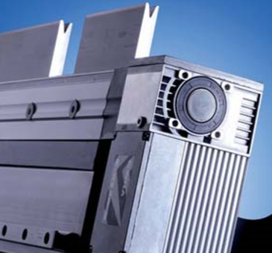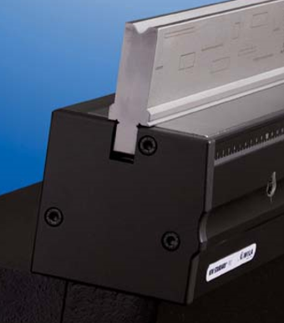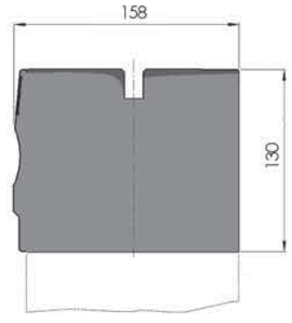

Рис.1 Рис.2 Рис.3
1.3 Конструкция механизма должна соответствовать требованиям техники безопасности, предъявляемым к данному типу оборудования.

1.4 Требования к маркировке и упаковке
1.4.1 Грузовые места механизма должны иметь транспортную маркировку.
1.4.2 Транспортная маркировка должны быть выполнены на русском языке.
1.4.3 Механизм должен быть упакован в деревянный ящик.
1.4.4 Перед упаковыванием механизм должен быть законсервирован способом, обеспечивающим сохранность без переконсервации при транспортировании и хранении.
2. КОМПЛЕКТНОСТЬ
2.1 В комплект поставки должны входить:
- механизм бомбирования в упаковке;
- техническая документация на бумажном носителе на русском языке, содержащая:
• паспорт;
• техническое описание;
• инструкцию по монтажу и подключению;
• инструкцию по эксплуатации;
• инструкцию по регулировкам;
• инструкцию по техническому обслуживанию;
• требования техники безопасности при монтаже, обслуживании и ремонте;
• схему смазки.

